**Εικόνα που περιέχει θηλαστικό

Το περιεχόμενο που δημιουργείται από AI ενδέχεται να είναι εσφαλμένο.**

**Πολυμέσα και Πολυμεσικές Επικοινωνίες 2024-25**

**8 ο εξάμηνο**

**Ατομική Απαλλακτική Εργασία (Semester Project):**

Προχωρημένη Υλοποίηση Συστήματος Streaming Video με Μοντέλο Client-Server

**ΤΑΞΙΑΡΧΗΣ ΜΠΟΥΜΠΑΣ**

**ΑΜ: 21390151**

**1.1 Γενική Επισκόπηση**

Το σύστημα που υλοποιήθηκε αποτελείται από δύο κεντρικές εφαρμογές **Java** που επικοινωνούν μεταξύ τους για την παροχή υπηρεσιών video streaming. Η πρώτη εφαρμογή είναι ο **StreamingServer.java**, ο οποίος αποτελεί την εφαρμογή διακομιστή που διαχειρίζεται τα video αρχεία και παρέχει streaming υπηρεσίες στους συνδεδεμένους χρήστες. Η δεύτερη εφαρμογή είναι ο **StreamingClient.java**, ο οποίος αποτελεί την εφαρμογή πελάτη που επιτρέπει στους χρήστες να συνδέονται στον server και να παρακολουθούν video περιεχόμενο σε πραγματικό χρόνο.

Το σύστημα έχει σχεδιαστεί με στόχο την παροχή ευέλικτων streaming υπηρεσιών που προσαρμόζονται αυτόματα στις **συνθήκες του δικτύου** και τις δυνατότητες του χρήστη. Οι δύο εφαρμογές συνεργάζονται άρρηκτα για να δημιουργήσουν μια ολοκληρωμένη λύση που καλύπτει όλες τις πτυχές της διαδικασίας streaming, από την επεξεργασία των video αρχείων μέχρι την τελική αναπαραγωγή στον χρήστη.

**1.2 Αρχιτεκτονική Συστήματος**

Το σύστημα ακολουθεί την κλασική αρχιτεκτονική **client-server**, η οποία χαρακτηρίζεται από ένα κεντρικό διακομιστή που παρέχει υπηρεσίες σε πολλαπλούς πελάτες. Η επικοινωνία μεταξύ των δύο εφαρμογών πραγματοποιείται μέσω του πρωτοκόλλου **TCP/IP** με τη χρήση **sockets**, εξασφαλίζοντας αξιόπιστη μετάδοση των δεδομένων ελέγχου και των εντολών.

Για τις streaming λειτουργίες, το σύστημα υποστηρίζει τρία διαφορετικά πρωτόκολλα μετάδοσης. Το πρώτο είναι το **TCP**, το οποίο προσφέρει αξιόπιστη μετάδοση δεδομένων και είναι κατάλληλο για συνδέσεις με **χαμηλή ταχύτητα** όπου η ποιότητα είναι σημαντικότερη από την ταχύτητα. Το δεύτερο είναι το **UDP**, το οποίο παρέχει ταχύτερη μετάδοση με μικρότερη καθυστέρηση και είναι ιδανικό για real-time streaming σε **μεσαίες ταχύτητες**. Το τρίτο είναι το **RTP/UDP**, ένα εξειδικευμένο πρωτόκολλο που είναι βελτιστοποιημένο για video streaming και χρησιμοποιείται σε **υψηλές ταχύτητες σύνδεσης**.

Το σύστημα υποστηρίζει τρεις διαφορετικούς τύπους video formats, συγκεκριμένα τα .avi, .mp4 και .mkv, καλύπτοντας τις πιο δημοφιλείς μορφές video αρχείων. Όσον αφορά τις αναλύσεις, το σύστημα μπορεί να διαχειριστεί video σε πέντε διαφορετικές αναλύσεις: 240p για πολύ αργές συνδέσεις, 360p για αργές συνδέσεις, 480p για μεσαίες συνδέσεις, 720p για γρήγορες συνδέσεις και 1080p για πολύ γρήγορες συνδέσεις.

Ένα από τα πιο καινοτόμα χαρακτηριστικά του συστήματος είναι η αυτόματη βελτιστοποίηση που πραγματοποιείται βάσει της ταχύτητας σύνδεσης του χρήστη. Το σύστημα εκτελεί έλεγχο ταχύτητας και στη συνέχεια επιλέγει αυτόματα το καταλληλότερο πρωτόκολλο και την κατάλληλη ανάλυση video που μπορεί να υποστηρίξει η σύνδεση του χρήστη χωρίς προβλήματα buffering ή καθυστερήσεων.

**1.3 StreamingServer - Εφαρμογή Διακομιστή**

Ο StreamingServer αποτελεί τον πυρήνα του συστήματος και είναι υπεύθυνος για τη διαχείριση όλων των video αρχείων και την παροχή streaming υπηρεσιών στους συνδεδεμένους πελάτες. Η εφαρμογή διαθέτει εκτεταμένες δυνατότητες διαχείρισης video αρχείων που περιλαμβάνουν την αυτόματη ανίχνευση των video αρχείων που βρίσκονται στον ειδικό φάκελο "videos". Το σύστημα χρησιμοποιεί έναν εξελιγμένο αλγόριθμο parsing για την ανάλυση των ονομάτων των αρχείων, τα οποία πρέπει να ακολουθούν τη συγκεκριμένη μορφή MovieName-Resolution.format για να αναγνωριστούν σωστά από το σύστημα.

Μία από τις πιο σημαντικές λειτουργίες του server είναι η αυτόματη δημιουργία πολλαπλών εκδόσεων των video αρχείων σε διαφορετικές αναλύσεις και formats. Όταν ο server εντοπίζει ένα video αρχείο σε μία συγκεκριμένη ανάλυση, δημιουργεί αυτόματα όλες τις μικρότερες αναλύσεις σε όλους τους υποστηριζόμενους τύπους αρχείων. Αυτή η διαδικασία πραγματοποιείται με τη χρήση του εργαλείου FFMPEG, το οποίο είναι ένα ισχυρό και ευρέως χρησιμοποιούμενο εργαλείο για την επεξεργασία video.

Όσον αφορά τη διαχείριση δικτύου, ο server ακροάται στο port 8888 για εισερχόμενες συνδέσεις από πελάτες. Η τρέχουσα υλοποίηση υποστηρίζει ένα ταυτόχρονο client σε κάθε χρονική στιγμή, ακολουθώντας μια single-client architecture που εξασφαλίζει σταθερότητα και απλότητα στη διαχείριση. Όταν ένας νέος client προσπαθεί να συνδεθεί ενώ υπάρχει ήδη ενεργός client, ο server αποσυνδέει αυτόματα τον προηγούμενο client και δέχεται τη νέα σύνδεση.

Οι streaming δυνατότητες του server είναι ιδιαίτερα εξελιγμένες και περιλαμβάνουν υποστήριξη για τρία διαφορετικά πρωτόκολλα μετάδοσης. Το πρωτόκολλο TCP προσφέρει αξιόπιστη μετάδοση που είναι ιδανική για χαμηλές ταχύτητες σύνδεσης όπου η ποιότητα του video είναι προτεραιότητα έναντι της ταχύτητας. Το πρωτόκολλο UDP παρέχει γρηγορότερη μετάδοση με μικρότερη καθυστέρηση, καθιστώντας το κατάλληλο για μεσαίες ταχύτητες όπου απαιτείται καλή ισορροπία μεταξύ ποιότητας και απόδοσης. Τέλος, το RTP/UDP είναι ένα εξειδικευμένο πρωτόκολλο που έχει σχεδιαστεί ειδικά για real-time multimedia streaming και χρησιμοποιείται για υψηλές ταχύτητες σύνδεσης όπου απαιτείται η μέγιστη δυνατή ποιότητα και απόδοση.

Το γραφικό περιβάλλον του server έχει σχεδιαστεί με στόχο την απλότητα και τη λειτουργικότητα. Περιλαμβάνει ένα Status Panel που εμφανίζει σε πραγματικό χρόνο την κατάσταση του server, η οποία μπορεί να είναι "Σταματημένος" όταν ο server δεν είναι ενεργός, "Σε λειτουργία" όταν ο server έχει ξεκινήσει και αναμένει συνδέσεις, ή "Συνδεδεμένος client" όταν υπάρχει ενεργός client συνδεδεμένος στον server. Τα Control Buttons παρέχουν τις βασικές λειτουργίες ελέγχου και περιλαμβάνουν κουμπιά για την εκκίνηση και διακοπή του server, την ανανέωση της λίστας των διαθέσιμων video, και την αποσύνδεση του τρέχοντος client. Τέλος, η Log Area προσφέρει λεπτομερή καταγραφή όλων των λειτουργιών του server, επιτρέποντας στον διαχειριστή να παρακολουθεί την απόδοση και να εντοπίζει τυχόν προβλήματα.

**Σενάρια Εκτέλεσης**

**Εικόνα που περιέχει κείμενο, στιγμιότυπο οθόνης, λογισμικό, οθόνη

Το περιεχόμενο που δημιουργείται από AI ενδέχεται να είναι εσφαλμένο.**

Εικόνα 1

Στην εικόνα 1 φαίνεται το γραφικό περιβάλλον του StreamingServer στην αρχική του κατάσταση. Το status panel εμφανίζει την κατάσταση "Σταματημένος" με κόκκινο χρώμα, ενώ όλα τα control buttons είναι διαθέσιμα για χρήση. Η log area είναι κενή καθώς δεν έχει ξεκινήσει ακόμα καμία λειτουργία του server.

Εικόνα που περιέχει κείμενο, ηλεκτρονικές συσκευές, στιγμιότυπο οθόνης, λογισμικό

Το περιεχόμενο που δημιουργείται από AI ενδέχεται να είναι εσφαλμένο.

Εικόνα 2

Η εικόνα 2 παρουσιάζει τον server μετά την επιτυχή εκκίνηση. Το status έχει αλλάξει σε "Σε λειτουργία - Αναμονή client" με πράσινο χρώμα, ενώ στην log area εμφανίζονται μηνύματα που επιβεβαιώνουν την εκκίνηση του server στο port 8888 και την επεξεργασία των διαθέσιμων video αρχείων.

Στην εικόνα 3 βλέπουμε την αρχική κατάσταση του StreamingClient. Το connection status εμφανίζει "Αποσυνδεδεμένος" με κόκκινο χρώμα, το speed test δεν έχει εκτελεστεί ακόμα, και τα περισσότερα buttons είναι απενεργοποιημένα καθώς δεν υπάρχει σύνδεση με τον server.Εικόνα που περιέχει κείμενο, στιγμιότυπο οθόνης, αριθμός, γραμματοσειρά

Το περιεχόμενο που δημιουργείται από AI ενδέχεται να είναι εσφαλμένο.

Εικόνα 3

Η εικόνα 4 δείχνει τον client μετά την επιτυχή σύνδεση στον server. Το status έχει αλλάξει σε "Συνδεδεμένος" με πράσινο χρώμα, το button έχει γίνει "Αποσύνδεση", και στην log area εμφανίζονται μηνύματα επιβεβαίωσης της σύνδεσης με τον server στη διεύθυνση localhost:8888.Εικόνα που περιέχει κείμενο, στιγμιότυπο οθόνης, γραμματοσειρά, αριθμός

Το περιεχόμενο που δημιουργείται από AI ενδέχεται να είναι εσφαλμένο.

Εικόνα 4

Εικόνα που περιέχει κείμενο, στιγμιότυπο οθόνης, γραμματοσειρά, αριθμός

Το περιεχόμενο που δημιουργείται από AI ενδέχεται να είναι εσφαλμένο.

Εικόνα 5

Η εικόνα 5 παρουσιάζει τη διαδικασία του speed test. Αρχικά εμφανίζεται το μήνυμα "Γίνεται έλεγχος..." με μπλε χρώμα κατά τη διάρκεια της μέτρησης, και στη συνέχεια το τελικό αποτέλεσμα, για παράδειγμα "4.25 Mbps" με κίτρινο χρώμα, υποδεικνύοντας την επιτυχή ολοκλήρωση του ελέγχου ταχύτητας.

Στην εικόνα 6 φαίνεται η λίστα των διαθέσιμων video αρχείων που έχουν φιλτραριστεί βάσει της ταχύτητας σύνδεσης και του επιλεγμένου format. Η λίστα εμφανίζει video σε διάφορες αναλύσεις (π.χ. jellyfish-480p.avi) που είναι συμβατά με την ταχύτητα σύνδεσης του χρήστη. Ένα video είναι επιλεγμένο, ενεργοποιώντας το button για έναρξη streaming.Εικόνα που περιέχει κείμενο, στιγμιότυπο οθόνης, γραμματοσειρά, αριθμός

Το περιεχόμενο που δημιουργείται από AI ενδέχεται να είναι εσφαλμένο.

Εικόνα 6

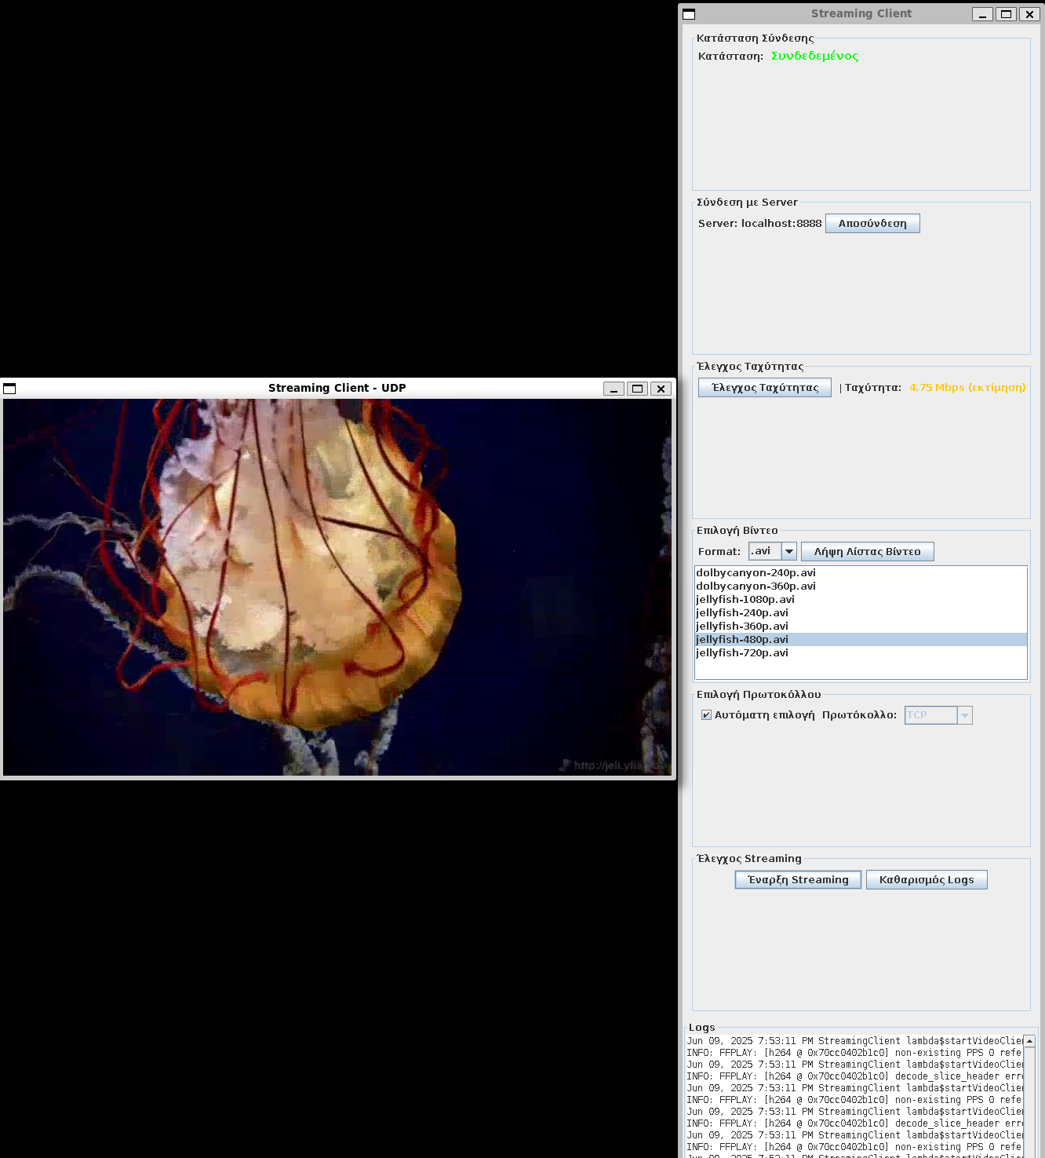

Εικόνα 7

Η εικόνα 7 δείχνει το FFPLAY window που έχει ανοίξει αυτόματα για την αναπαραγωγή του video. Το παράθυρο εμφανίζει το video σε πλήρη αναπαραγωγή με τον τίτλο "Streaming Client - UDP" στη μπάρα τίτλου, υποδεικνύοντας το πρωτόκολλο που χρησιμοποιείται. Στο κύριο παράθυρο του client εμφανίζονται επιβεβαιωτικά μηνύματα για την επιτυχή έναρξη του streaming.

**1.3 Παρουσίαση προβλημάτων και τρόποι επίλυσης**

Ένα από τα σημαντικότερα προβλήματα που αντιμετωπίστηκαν κατά την ανάπτυξη της εφαρμογής αφορούσε στην αναπαραγωγή βίντεο υψηλής ανάλυσης όταν χρησιμοποιούνταν το πρωτόκολλο μετάδοσης RTP/UDP. Παρά την υψηλή ταχύτητα σύνδεσης που μετρούνταν κατά την εκτέλεση του speed test, τα βίντεο υψηλής ανάλυσης (720p και 1080p) παρουσίαζαν προβλήματα buffering και τροποποιήσεις καρέ, με αποτέλεσμα να εντοπιστεί ότι το πρόβλημα εστιαζόταν στο πρωτόκολλο RTP και όχι στην εφαρμογή. Η αρχική εικασία ήταν ότι η χρήση του RTP/UDP μπορεί να δημιουργούσε buffer overflow στον αποστολέα ή στη χρήση του FFPLAY. Δυστυχώς όμως δεν επιτευχθηκε η υλοποίηση του.